Alueprofiili Kouvola (Kunnat)
Diakin karttasovellus 2022-02-22 21:18:02
Tämä asiakirja on tuotettu automaattisesti Diakin karttasovelluksen avulla 2022-02-22 21:18:02. Asiakirjan tiedot perustuvat THL:n Sotkanet-indikaattoripalvelun tietoihin, joihin on yhdistetty Tilastokeskuksen tilasto- ja paikkatietoaineistoja. Tarkempaa tieto indikaattoreista ja metodologiasta löydät sovelluksen Lisätietoja-osiosta.
Alueprofiili sisältää aina kaikkien osoittimien tiedot sekä valitulta alueelta että alueen rajanaapureista. Lisäksi alueprofiilissa esitetään kunkin osoittimen korkein ja matalin arvo. Tiedot esitetään taulukkoina, karttakuvioina sekä aikasarjakuvioina, joista näkee kunkin osoittimen kehityksen 2010-luvulla sekä valitulla alueella että sen naapureissa. Raportin lopussa on tiedot pienituloisuudesta ja työttömyydestä kaikilta alueen postinumeroalueilta.
Tässä raportissa tarkastellaan tasolla Kunnat aluetta Kouvola. Lisäksi tarkastelussa ovat rajanaapurit: Hamina, Heinola, Iitti, Kotka, Kouvola, Lapinjärvi, Loviisa, Luumäki, Miehikkälä, Mäntyharju, Pyhtää ja Savitaipale.
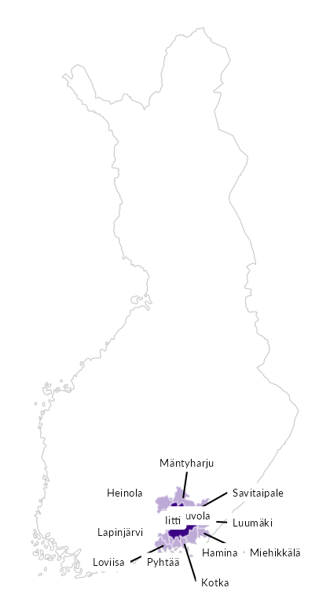

Summamuuttujat
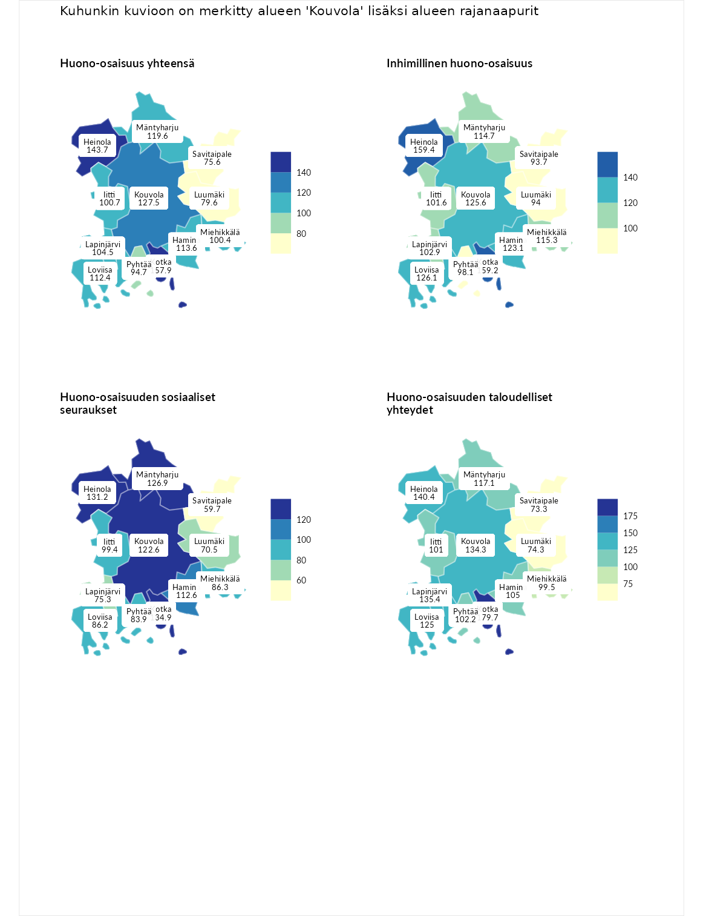

Huono-osaisuus yhteensä
aluenimi | arvo | asema
Tuusniemi (korkein arvo) | 183.4 | 1
Kotka (naapuri) | 157.9 | 5
Heinola (naapuri) | 143.7 | 24
Kouvola (valittu) | 127.5 | 55
Mäntyharju (naapuri) | 119.6 | 89
Hamina (naapuri) | 113.6 | 109
Loviisa (naapuri) | 112.4 | 113
Lapinjärvi (naapuri) | 104.5 | 142
Iitti (naapuri) | 100.7 | 160
Miehikkälä (naapuri) | 100.4 | 162
Pyhtää (naapuri) | 94.7 | 184
Luumäki (naapuri) | 79.6 | 250
Savitaipale (naapuri) | 75.6 | 258
Luoto (matalin arvo) | 34.3 | 293

Inhimillinen huono-osaisuus
aluenimi | arvo | asema
Outokumpu (korkein arvo) | 180.9 | 1
Heinola (naapuri) | 159.4 | 4
Kotka (naapuri) | 159.2 | 5
Loviisa (naapuri) | 126.1 | 52
Kouvola (valittu) | 125.6 | 54
Hamina (naapuri) | 123.1 | 64
Miehikkälä (naapuri) | 115.3 | 89
Mäntyharju (naapuri) | 114.7 | 92
Lapinjärvi (naapuri) | 102.9 | 144
Iitti (naapuri) | 101.6 | 146
Pyhtää (naapuri) | 98.1 | 154
Luumäki (naapuri) | 94.0 | 178
Savitaipale (naapuri) | 93.7 | 180
Pedersören kunta (matalin arvo) | 41.0 | 293

Huono-osaisuuden sosiaaliset seuraukset
aluenimi | arvo | asema
Tuusniemi (korkein arvo) | 214.7 | 1
Kotka (naapuri) | 134.9 | 38
Heinola (naapuri) | 131.2 | 47
Mäntyharju (naapuri) | 126.9 | 62
Kouvola (valittu) | 122.6 | 69
Hamina (naapuri) | 112.6 | 105
Iitti (naapuri) | 99.4 | 153
Miehikkälä (naapuri) | 86.3 | 196
Loviisa (naapuri) | 86.2 | 197
Pyhtää (naapuri) | 83.9 | 206
Lapinjärvi (naapuri) | 75.3 | 244
Luumäki (naapuri) | 70.5 | 256
Savitaipale (naapuri) | 59.7 | 273
Luoto (matalin arvo) | 29.0 | 293

Huono-osaisuuden taloudelliset yhteydet
aluenimi | arvo | asema
Merikarvia (korkein arvo) | 272.3 | 1
Kotka (naapuri) | 179.7 | 9
Heinola (naapuri) | 140.4 | 51
Lapinjärvi (naapuri) | 135.4 | 66
Kouvola (valittu) | 134.3 | 68
Loviisa (naapuri) | 125.0 | 91
Mäntyharju (naapuri) | 117.1 | 115
Hamina (naapuri) | 105.0 | 155
Pyhtää (naapuri) | 102.2 | 164
Iitti (naapuri) | 101.0 | 167
Miehikkälä (naapuri) | 99.5 | 175
Luumäki (naapuri) | 74.3 | 250
Savitaipale (naapuri) | 73.3 | 252
Pedersören kunta (matalin arvo) | 31.0 | 293
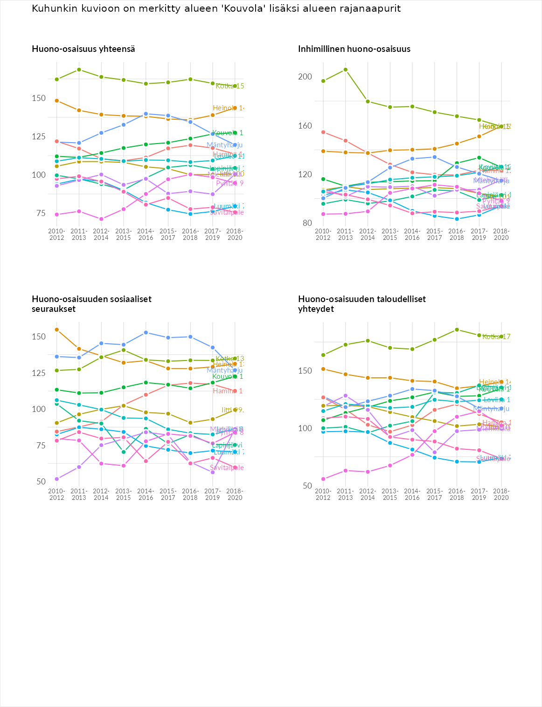

Inhimillinen huono-osaisuus
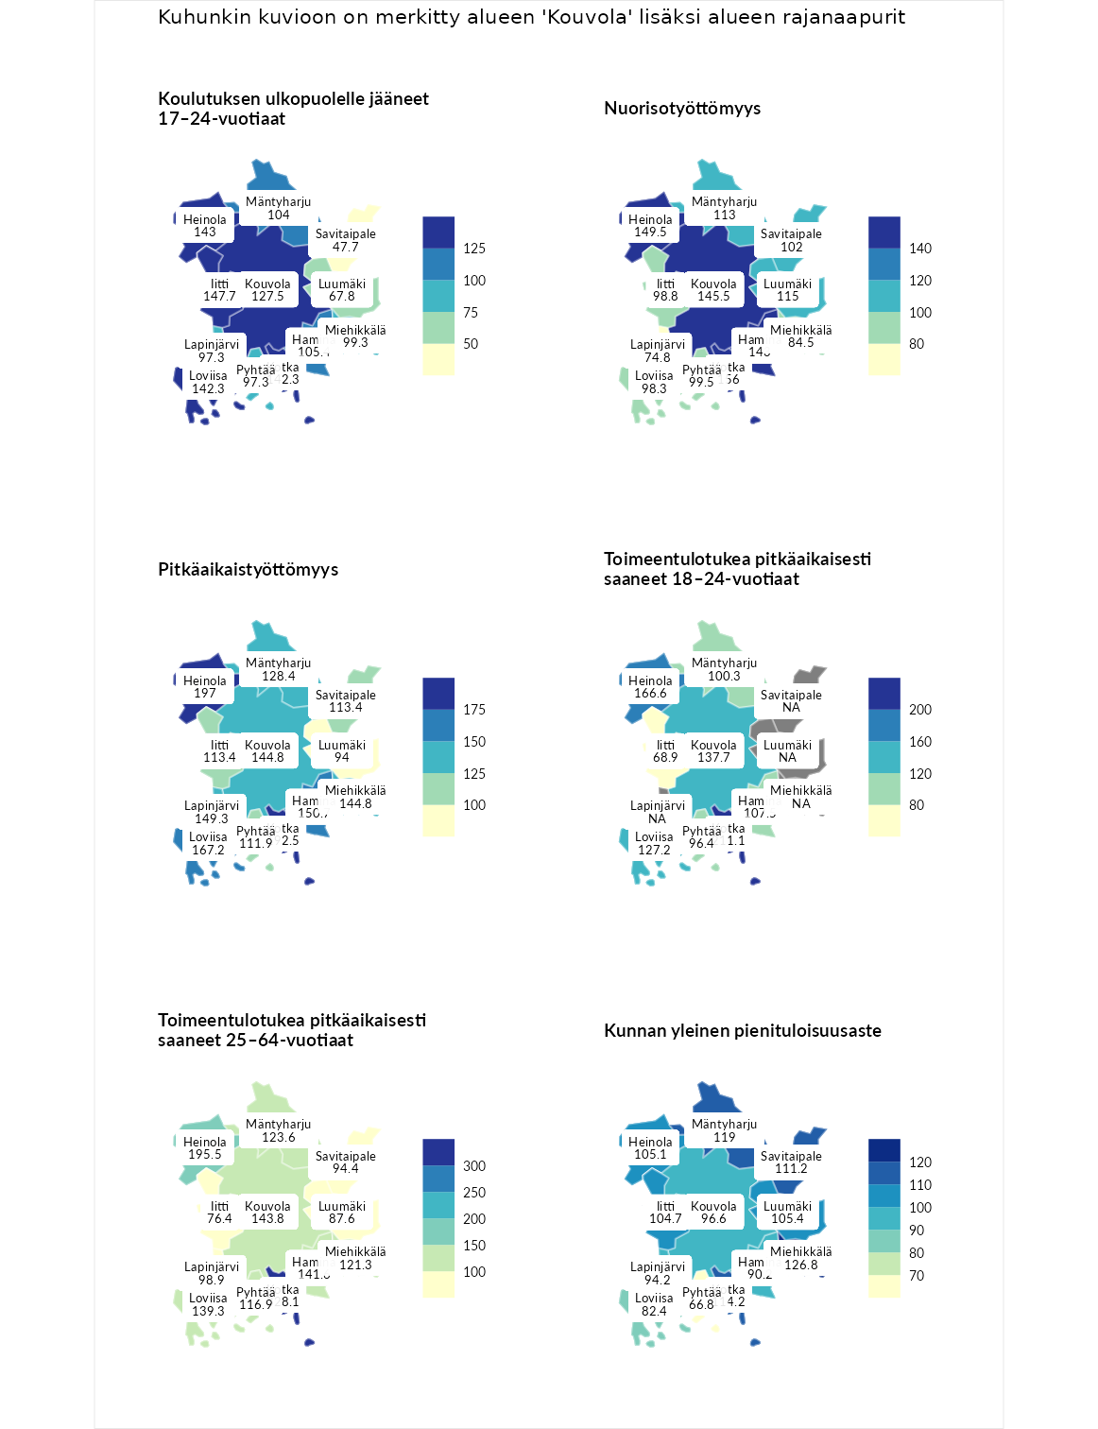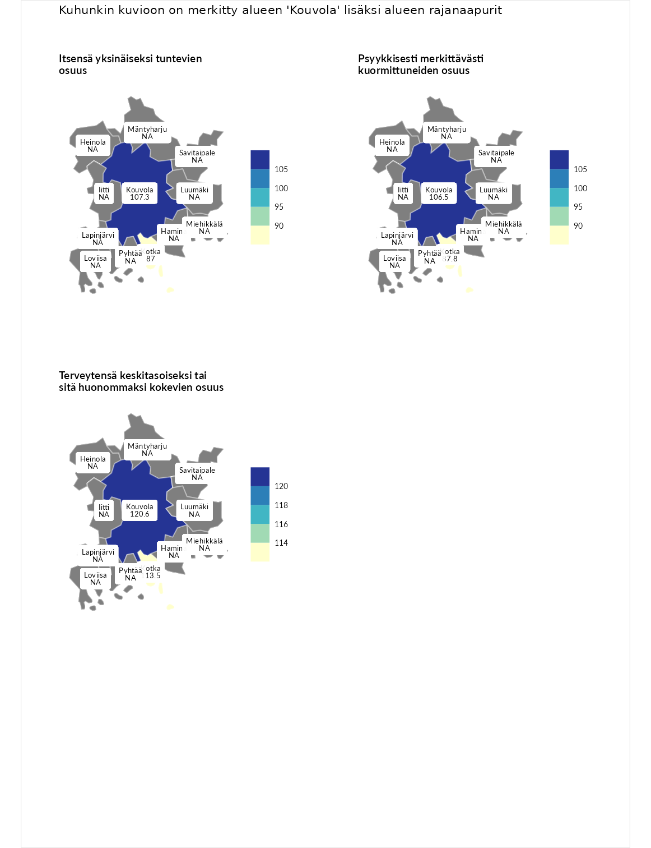

Koulutuksen ulkopuolelle jääneet 17–24-vuotiaat
aluenimi | arvo | asema
Hartola (korkein arvo) | 229.5 | 1
Iitti (naapuri) | 147.7 | 22
Heinola (naapuri) | 143.0 | 28
Kotka (naapuri) | 142.3 | 30
Loviisa (naapuri) | 142.3 | 31
Kouvola (valittu) | 127.5 | 47
Hamina (naapuri) | 105.4 | 119
Mäntyharju (naapuri) | 104.0 | 127
Miehikkälä (naapuri) | 99.3 | 143
Lapinjärvi (naapuri) | 97.3 | 155
Pyhtää (naapuri) | 97.3 | 156
Luumäki (naapuri) | 67.8 | 262
Savitaipale (naapuri) | 47.7 | 280
Masku (matalin arvo) | 42.3 | 281

Nuorisotyöttömyys
aluenimi | arvo | asema
Kannonkoski (korkein arvo) | 231.0 | 1
Kotka (naapuri) | 156.0 | 17
Heinola (naapuri) | 149.5 | 23
Kouvola (valittu) | 145.5 | 26
Hamina (naapuri) | 143.0 | 29
Luumäki (naapuri) | 115.0 | 88
Mäntyharju (naapuri) | 113.0 | 93
Savitaipale (naapuri) | 102.0 | 134
Pyhtää (naapuri) | 99.5 | 142
Iitti (naapuri) | 98.8 | 144
Loviisa (naapuri) | 98.3 | 147
Miehikkälä (naapuri) | 84.5 | 197
Lapinjärvi (naapuri) | 74.8 | 236
Luoto (matalin arvo) | 16.3 | 281

Pitkäaikaistyöttömyys
aluenimi | arvo | asema
Ilomantsi (korkein arvo) | 241.8 | 1
Heinola (naapuri) | 197.0 | 6
Kotka (naapuri) | 192.5 | 8
Loviisa (naapuri) | 167.2 | 22
Hamina (naapuri) | 150.7 | 44
Lapinjärvi (naapuri) | 149.3 | 47
Kouvola (valittu) | 144.8 | 53
Miehikkälä (naapuri) | 144.8 | 54
Mäntyharju (naapuri) | 128.4 | 80
Iitti (naapuri) | 113.4 | 114
Savitaipale (naapuri) | 113.4 | 115
Pyhtää (naapuri) | 111.9 | 120
Luumäki (naapuri) | 94.0 | 160
Paimio (matalin arvo) | 14.9 | 293

Toimeentulotukea pitkäaikaisesti saaneet 18–24-vuotiaat
aluenimi | arvo | asema
Rantasalmi (korkein arvo) | 247.9 | 1
Kotka (naapuri) | 211.1 | 3
Heinola (naapuri) | 166.6 | 16
Kouvola (valittu) | 137.7 | 41
Loviisa (naapuri) | 127.2 | 52
Hamina (naapuri) | 107.5 | 76
Mäntyharju (naapuri) | 100.3 | 83
Pyhtää (naapuri) | 96.4 | 89
Iitti (naapuri) | 68.9 | 131
Kalajoki (matalin arvo) | 27.5 | 166

Toimeentulotukea pitkäaikaisesti saaneet 25–64-vuotiaat
aluenimi | arvo | asema
Kotka (naapuri) | 328.1 | 1
Kotka (korkein arvo) | 328.1 | 1
Heinola (naapuri) | 195.5 | 23
Kouvola (valittu) | 143.8 | 64
Hamina (naapuri) | 141.6 | 66
Loviisa (naapuri) | 139.3 | 72
Mäntyharju (naapuri) | 123.6 | 92
Miehikkälä (naapuri) | 121.3 | 96
Pyhtää (naapuri) | 116.9 | 102
Lapinjärvi (naapuri) | 98.9 | 148
Savitaipale (naapuri) | 94.4 | 158
Luumäki (naapuri) | 87.6 | 169
Iitti (naapuri) | 76.4 | 204
Närpiö (matalin arvo) | 18.0 | 288

Kunnan yleinen pienituloisuusaste
aluenimi | arvo | asema
Rääkkylä (korkein arvo) | 159.3 | 1
Miehikkälä (naapuri) | 126.8 | 39
Mäntyharju (naapuri) | 119.0 | 58
Kotka (naapuri) | 114.2 | 84
Savitaipale (naapuri) | 111.2 | 100
Luumäki (naapuri) | 105.4 | 122
Heinola (naapuri) | 105.1 | 124
Iitti (naapuri) | 104.7 | 129
Kouvola (valittu) | 96.6 | 159
Lapinjärvi (naapuri) | 94.2 | 164
Hamina (naapuri) | 90.2 | 174
Loviisa (naapuri) | 82.4 | 210
Pyhtää (naapuri) | 66.8 | 245
Rusko (matalin arvo) | 33.6 | 293

Itsensä yksinäiseksi tuntevien osuus
aluenimi | arvo | asema
Tampere (korkein arvo) | 146.9 | 1
Kouvola (valittu) | 107.3 | 12
Kotka (naapuri) | 87.0 | 28
Kauniainen (matalin arvo) | 64.6 | 32

Psyykkisesti merkittävästi kuormittuneiden osuus
aluenimi | arvo | asema
Tampere (korkein arvo) | 145.2 | 1
Kouvola (valittu) | 106.5 | 12
Kotka (naapuri) | 87.8 | 25
Kauniainen (matalin arvo) | 67.7 | 32

Terveytensä keskitasoiseksi tai sitä huonommaksi kokevien osuus
aluenimi | arvo | asema
Savonlinna (korkein arvo) | 124.4 | 1
Kouvola (valittu) | 120.6 | 2
Kotka (naapuri) | 113.5 | 4
Kauniainen (matalin arvo) | 53.9 | 32
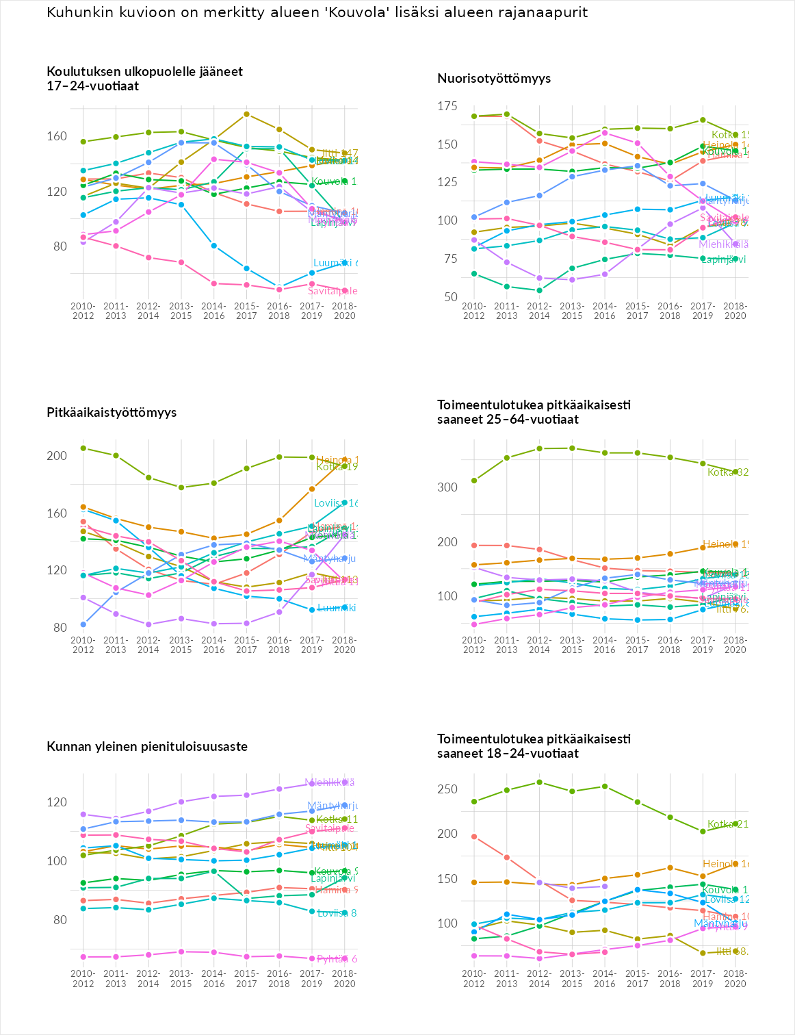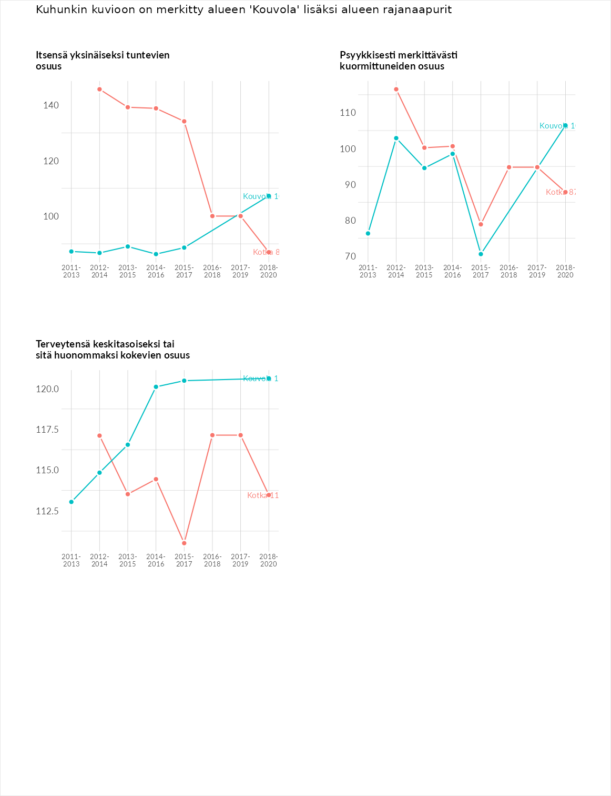

Huono-osaisuuden sosiaaliset seuraukset
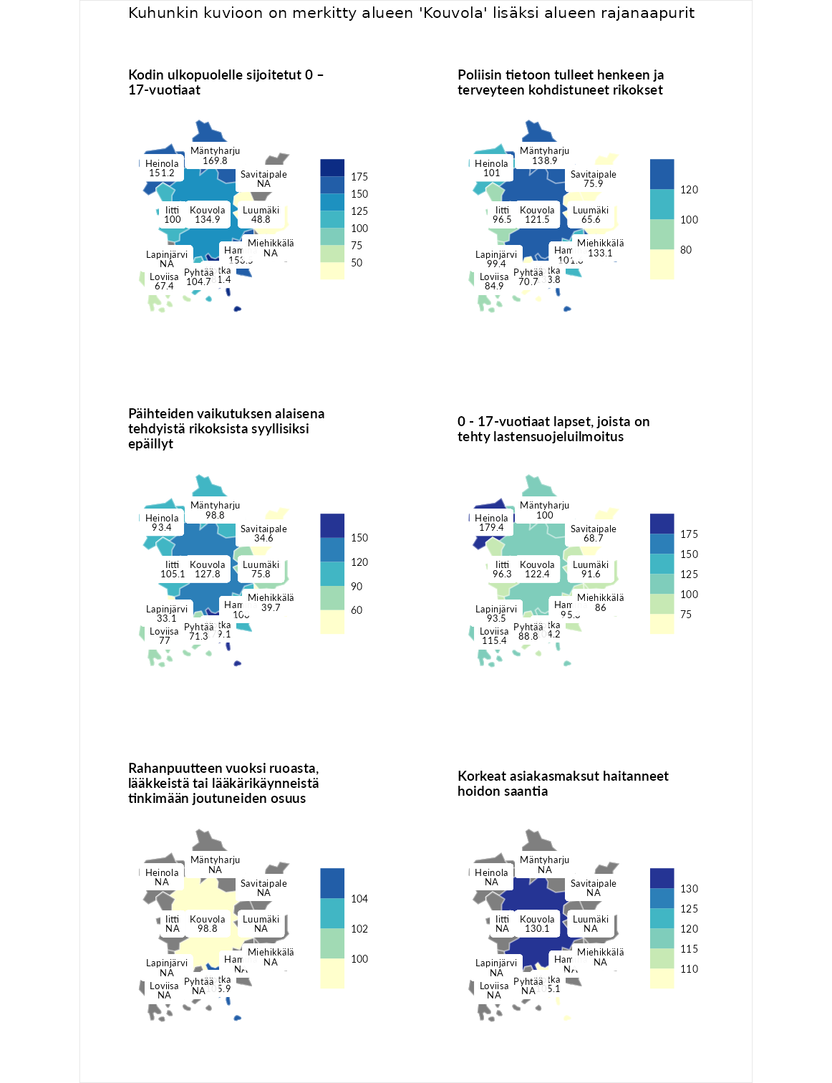

Kodin ulkopuolelle sijoitetut 0 – 17-vuotiaat
aluenimi | arvo | asema
Tuusniemi (korkein arvo) | 411.6 | 1
Kotka (naapuri) | 181.4 | 22
Mäntyharju (naapuri) | 169.8 | 30
Hamina (naapuri) | 153.5 | 42
Heinola (naapuri) | 151.2 | 48
Kouvola (valittu) | 134.9 | 69
Pyhtää (naapuri) | 104.7 | 120
Iitti (naapuri) | 100.0 | 127
Loviisa (naapuri) | 67.4 | 199
Luumäki (naapuri) | 48.8 | 234
Luoto (matalin arvo) | 23.3 | 253

Poliisin tietoon tulleet henkeen ja terveyteen kohdistuneet rikokset
aluenimi | arvo | asema
Kiuruvesi (korkein arvo) | 211.6 | 1
Mäntyharju (naapuri) | 138.9 | 47
Kotka (naapuri) | 133.8 | 59
Miehikkälä (naapuri) | 133.1 | 60
Kouvola (valittu) | 121.5 | 87
Hamina (naapuri) | 101.6 | 135
Heinola (naapuri) | 101.0 | 137
Lapinjärvi (naapuri) | 99.4 | 147
Iitti (naapuri) | 96.5 | 158
Loviisa (naapuri) | 84.9 | 185
Savitaipale (naapuri) | 75.9 | 213
Pyhtää (naapuri) | 70.7 | 230
Luumäki (naapuri) | 65.6 | 243
Kuortane (matalin arvo) | 32.8 | 286

Päihteiden vaikutuksen alaisena tehdyistä rikoksista syyllisiksi epäillyt
aluenimi | arvo | asema
Kemi (korkein arvo) | 317.3 | 1
Kotka (naapuri) | 179.1 | 11
Kouvola (valittu) | 127.8 | 64
Iitti (naapuri) | 105.1 | 124
Hamina (naapuri) | 100.0 | 145
Mäntyharju (naapuri) | 98.8 | 152
Heinola (naapuri) | 93.4 | 166
Loviisa (naapuri) | 77.0 | 210
Luumäki (naapuri) | 75.8 | 214
Pyhtää (naapuri) | 71.3 | 224
Miehikkälä (naapuri) | 39.7 | 282
Savitaipale (naapuri) | 34.6 | 288
Lapinjärvi (naapuri) | 33.1 | 289
Luoto (matalin arvo) | 19.4 | 293

0 - 17-vuotiaat lapset, joista on tehty lastensuojeluilmoitus
aluenimi | arvo | asema
Tervo (korkein arvo) | 236.0 | 1
Heinola (naapuri) | 179.4 | 5
Kouvola (valittu) | 122.4 | 63
Loviisa (naapuri) | 115.4 | 87
Kotka (naapuri) | 104.2 | 129
Mäntyharju (naapuri) | 100.0 | 147
Iitti (naapuri) | 96.3 | 163
Hamina (naapuri) | 95.3 | 170
Lapinjärvi (naapuri) | 93.5 | 176
Luumäki (naapuri) | 91.6 | 184
Pyhtää (naapuri) | 88.8 | 202
Miehikkälä (naapuri) | 86.0 | 210
Savitaipale (naapuri) | 68.7 | 260
Maalahti (matalin arvo) | 22.9 | 293

Rahanpuutteen vuoksi ruoasta, lääkkeistä tai lääkärikäynneistä tinkimään joutuneiden osuus
aluenimi | arvo | asema
Rovaniemi (korkein arvo) | 137.4 | 1
Kotka (naapuri) | 105.9 | 11
Kouvola (valittu) | 98.8 | 17
Kauniainen (matalin arvo) | 62.4 | 32

Korkeat asiakasmaksut haitanneet hoidon saantia
aluenimi | arvo | asema
Kajaani (korkein arvo) | 133.9 | 1
Kouvola (valittu) | 130.1 | 2
Kotka (naapuri) | 105.1 | 13
Sipoo (matalin arvo) | 71.5 | 31
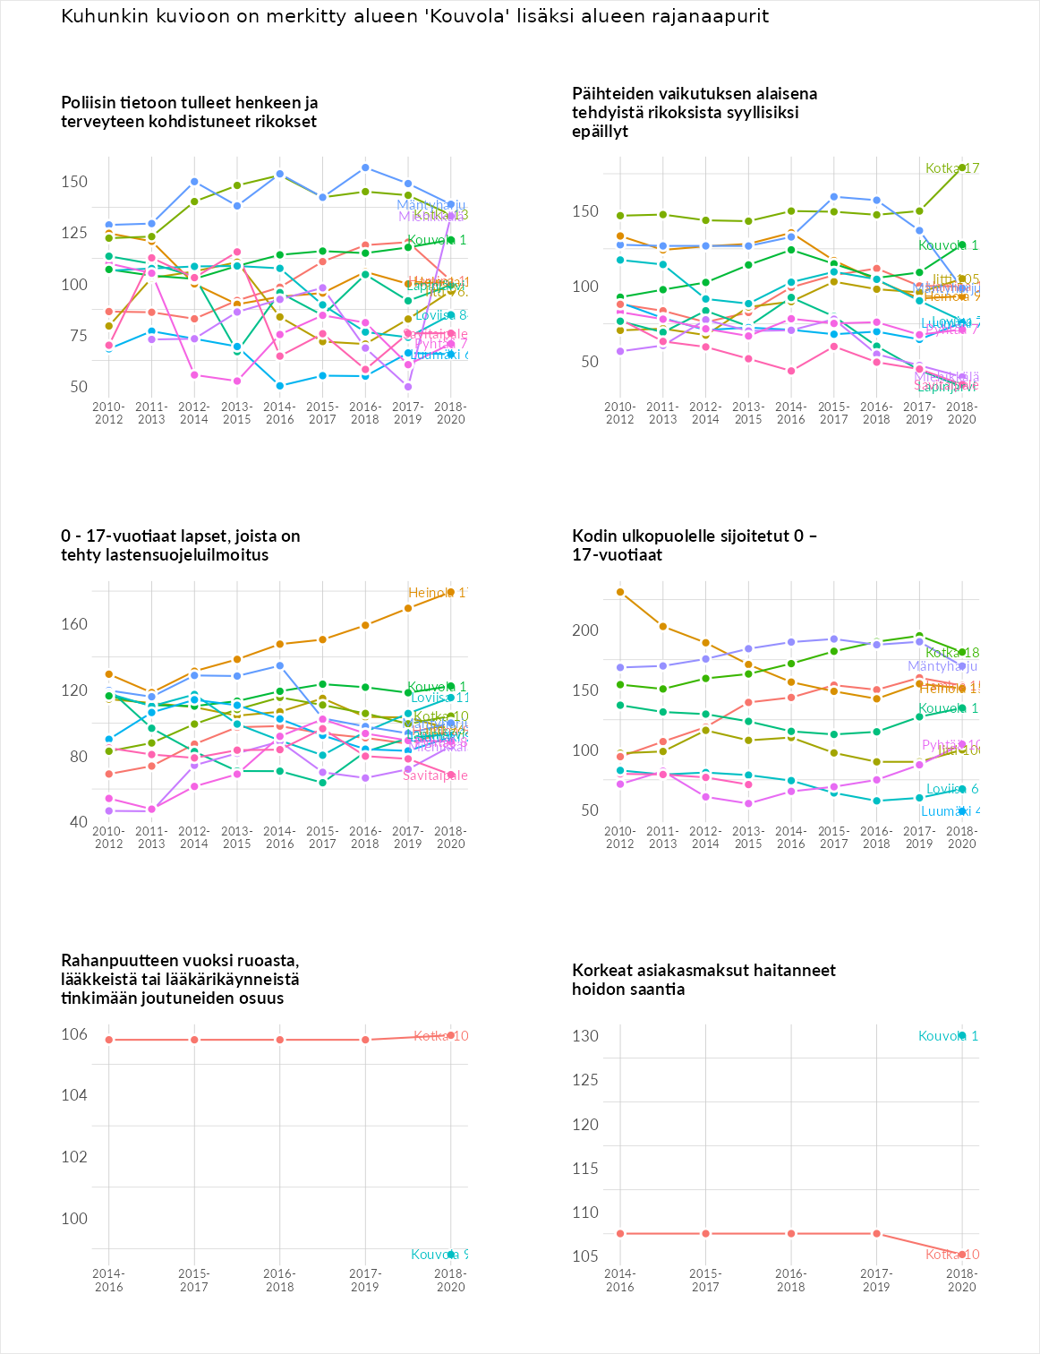

Huono-osaisuuden taloudelliset yhteydet
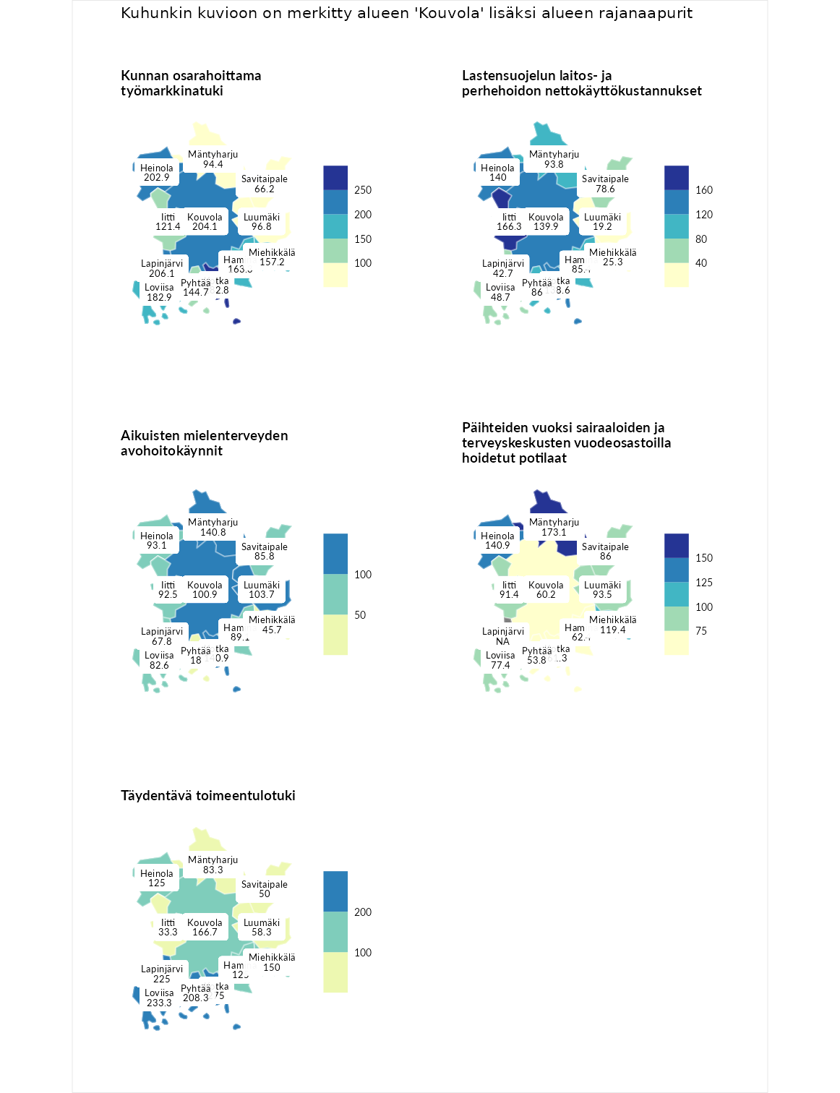

Kunnan osarahoittama työmarkkinatuki
aluenimi | arvo | asema
Lahti (korkein arvo) | 307.1 | 1
Kotka (naapuri) | 282.8 | 3
Lapinjärvi (naapuri) | 206.1 | 14
Kouvola (valittu) | 204.1 | 15
Heinola (naapuri) | 202.9 | 17
Loviisa (naapuri) | 182.9 | 30
Hamina (naapuri) | 163.3 | 47
Miehikkälä (naapuri) | 157.2 | 55
Pyhtää (naapuri) | 144.7 | 71
Iitti (naapuri) | 121.4 | 103
Luumäki (naapuri) | 96.8 | 154
Mäntyharju (naapuri) | 94.4 | 157
Savitaipale (naapuri) | 66.2 | 238
Luoto (matalin arvo) | 5.7 | 293

Lastensuojelun laitos- ja perhehoidon nettokäyttökustannukset
aluenimi | arvo | asema
Soini (korkein arvo) | 285.3 | 1
Iitti (naapuri) | 166.3 | 28
Heinola (naapuri) | 140.0 | 54
Kouvola (valittu) | 139.9 | 55
Kotka (naapuri) | 138.6 | 57
Mäntyharju (naapuri) | 93.8 | 167
Pyhtää (naapuri) | 86.0 | 178
Hamina (naapuri) | 85.4 | 179
Savitaipale (naapuri) | 78.6 | 192
Loviisa (naapuri) | 48.7 | 238
Lapinjärvi (naapuri) | 42.7 | 248
Miehikkälä (naapuri) | 25.3 | 268
Luumäki (naapuri) | 19.2 | 278
Isokyrö (matalin arvo) | 0.7 | 288

Aikuisten mielenterveyden avohoitokäynnit
aluenimi | arvo | asema
Haapajärvi (korkein arvo) | 510.9 | 1
Kotka (naapuri) | 140.9 | 64
Mäntyharju (naapuri) | 140.8 | 66
Luumäki (naapuri) | 103.7 | 136
Kouvola (valittu) | 100.9 | 144
Heinola (naapuri) | 93.1 | 174
Iitti (naapuri) | 92.5 | 178
Hamina (naapuri) | 89.1 | 188
Savitaipale (naapuri) | 85.8 | 201
Loviisa (naapuri) | 82.6 | 206
Lapinjärvi (naapuri) | 67.8 | 239
Miehikkälä (naapuri) | 45.7 | 273
Pyhtää (naapuri) | 18.0 | 292
Lempäälä (matalin arvo) | 14.9 | 293

Päihteiden vuoksi sairaaloiden ja terveyskeskusten vuodeosastoilla hoidetut potilaat
aluenimi | arvo | asema
Vaala (korkein arvo) | 232.3 | 1
Mäntyharju (naapuri) | 173.1 | 25
Heinola (naapuri) | 140.9 | 50
Miehikkälä (naapuri) | 119.4 | 88
Luumäki (naapuri) | 93.5 | 161
Iitti (naapuri) | 91.4 | 163
Savitaipale (naapuri) | 86.0 | 184
Loviisa (naapuri) | 77.4 | 200
Hamina (naapuri) | 62.4 | 228
Kotka (naapuri) | 61.3 | 230
Kouvola (valittu) | 60.2 | 234
Pyhtää (naapuri) | 53.8 | 247
Närpiö (matalin arvo) | 16.1 | 276

Täydentävä toimeentulotuki
aluenimi | arvo | asema
Merikarvia (korkein arvo) | 1000.0 | 1
Kotka (naapuri) | 275.0 | 12
Loviisa (naapuri) | 233.3 | 29
Lapinjärvi (naapuri) | 225.0 | 33
Pyhtää (naapuri) | 208.3 | 38
Kouvola (valittu) | 166.7 | 55
Miehikkälä (naapuri) | 150.0 | 73
Hamina (naapuri) | 125.0 | 104
Heinola (naapuri) | 125.0 | 106
Mäntyharju (naapuri) | 83.3 | 187
Luumäki (naapuri) | 58.3 | 239
Savitaipale (naapuri) | 50.0 | 261
Iitti (naapuri) | 33.3 | 278
Utsjoki (matalin arvo) | 8.3 | 293
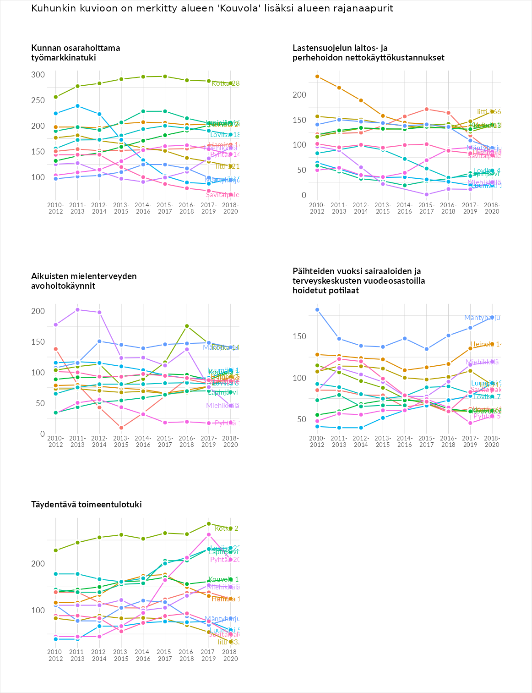

Postinumeroaluekohtaiset tiedot
aluekoodi | aluenimi | Kokonaislukema | Alimpaan tuloluokkaan kuuluvat taloudet | Alimpaan tuloluokkaan kuuluvat täysi-ikäiset | Työttömät | Peruskoulutuksen omaavat
45750 | Kuusankosken Sairaala-alue | 178.5 | 141.7 | 139.5 | 297.2 | 135.8
47760 | Huhdasjärvi | 173.0 | 132.9 | 125.7 | 316.2 | 117.3
47900 | Vuohijärvi | 154.6 | 106.4 | 96.1 | 271.4 | 144.6
46450 | Enäjärvi | 134.0 | 108.3 | 158.8 | 121.0 | 148.2
52920 | Voikoski | 132.2 | 132.4 | 118.8 | 122.3 | 155.4
45160 | Lehtomäki | 127.1 | 137.7 | 104.5 | 171.6 | 94.5
45130 | Korjala-Kaunisnurmi | 126.2 | 151.1 | 126.3 | 150.4 | 77.0
47260 | Ratula | 125.9 | 132.3 | 158.5 | 97.4 | 115.5
46860 | Anjalankoski Keskus | 125.0 | 118.9 | 105.6 | 166.1 | 109.4
47710 | Jaala kk | 124.2 | 126.4 | 118.6 | 127.3 | 124.3
45150 | Kankaronmäki-Eskolanmäki | 122.5 | 132.2 | 98.9 | 155.6 | 103.5
45910 | Voikkaa | 121.7 | 124.5 | 104.8 | 154.1 | 103.6
46400 | Kaipiainen | 121.7 | 112.9 | 107.9 | 144.4 | 121.8
46710 | Sippola | 121.7 | 115.0 | 125.7 | 121.9 | 124.0
45940 | Oravala | 119.6 | 85.0 | 101.3 | 205.6 | 86.3
45200 | Tornionmäki | 119.3 | 128.0 | 106.8 | 145.0 | 97.5
47200 | Elimäki kk | 117.0 | 126.5 | 111.0 | 110.1 | 120.6
46110 | Tuohikotti | 115.6 | 109.1 | 129.3 | 88.9 | 135.1
46950 | Ahvio | 115.4 | NA | 153.4 | 66.5 | 126.4
46800 | Myllykoski | 115.3 | 112.0 | 95.1 | 151.9 | 102.2
46900 | Inkeroinen | 114.7 | 102.3 | 88.1 | 157.7 | 110.8
46430 | Tirva-Inkerilä | 114.2 | 104.3 | 115.2 | 145.6 | 91.6
47850 | Verla | 113.3 | 105.9 | 116.6 | 112.9 | 117.7
47810 | Selänpää | 111.2 | 106.9 | 106.0 | 140.5 | 91.3
46910 | Anjala | 110.8 | 91.3 | 79.5 | 164.7 | 107.4
47830 | Hasula | 110.7 | 106.5 | 98.5 | 116.0 | 121.7
45700 | Kuusankoski Keskus | 110.4 | 113.8 | 84.4 | 142.8 | 100.6
46230 | Aro | 109.0 | 104.7 | 121.0 | 97.3 | 113.1
46730 | Ruotila | 107.2 | 88.7 | 148.7 | 74.5 | 117.0
46750 | Liikkala | 105.7 | 84.5 | 111.0 | 135.4 | 91.8
46810 | Ummeljoki | 104.4 | 79.6 | 98.6 | 143.4 | 96.0
45100 | Kouvola Keskus | 101.9 | 112.4 | 85.5 | 118.5 | 91.3
45460 | Savero | 100.3 | 84.0 | 97.6 | 117.6 | 102.2
46960 | Muhniemi | 93.9 | 76.0 | 96.1 | 105.5 | 97.9
45610 | Koria | 92.4 | 87.7 | 83.2 | 112.0 | 86.6
45720 | Kotiharju-Puhjonmäki | 91.7 | 86.2 | 79.3 | 127.9 | 73.6
46570 | Saaramaa | 91.0 | NA | 155.9 | 33.3 | 83.8
45740 | Maunuksela | 88.4 | 64.0 | 73.0 | 120.7 | 96.0
45370 | Valkeala kk | 88.3 | 85.2 | 79.5 | 92.6 | 96.0
46140 | Vekaranjärvi | 85.9 | 91.2 | 103.4 | 63.9 | 85.0
47110 | Löytty | 85.3 | 85.0 | 110.9 | 48.5 | 96.9
45410 | Utti | 84.5 | 69.4 | 85.1 | 89.7 | 93.9
45810 | Pilkanmaa | 84.5 | 61.5 | 82.9 | 114.5 | 79.0
47650 | Kimola | 84.1 | 80.2 | 97.3 | 80.1 | 78.8
47150 | Raussila | 79.9 | 76.5 | 84.2 | 69.3 | 89.4
45330 | Harju | 78.9 | 59.3 | 70.6 | 119.9 | 65.8
45360 | Kukkuramäki | 69.8 | 66.9 | 65.3 | 80.0 | 67.1
45120 | Kotkankallio-Vahteronmäki | 66.2 | 56.0 | 65.6 | 79.7 | 63.5
47910 | Hillosensalmi | NA | NA | NA | NA | NA
